Логотипы учреждений, участвующих в межрегиональном фестивале-конкурсе «Мы вместе – мы едины» в рамках мероприятий,
посвященных Году единства народов России
№ п/п | Наименование учреждения | Логотип | Жанр | Национальные традиции народа России
1 | ФКПОУ «КТТИ» Минтруда России | 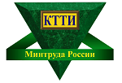 | Танец | Русские
2 | ГАПОУ СО «СКИПО для инвалидов и лиц с ОВЗ» |  | Танец | Русские
3 | ФКПОУ «МЭКИ» Минтруда России | 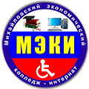 | Танец | Цыгане, узбеки, русские
4 | ФКПОУ «НТТИ» Минтруда России | 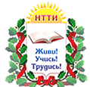 | Песня на русском жестовом языке | Русские
5 | ФКПОУ «ОГЭКИ» Минтруда России | 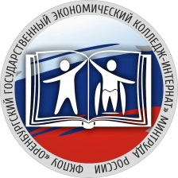 | Стихи,  национальная кухня,  национальный танец | Казахи
6 | ФКПОУ "КМКИС" Минтруда России | 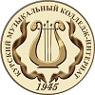 | Песня на даргинском языке с музыкальным сопровождением | Даргинцы
7 | ФКПОУ «ИвРТТИ» Минтруда России | 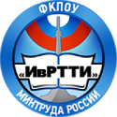 | Танец  «Лезгинка» | Даргинцы
8 | ФКПОУ «НГГТКИ" Минтруда России | 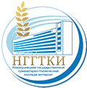 | Театр мод «Алтай» | Алтайцы

